Тема: Условные знаки.
Учитель Карелина Л.Б.

Тип урока: Изучение и первичное закрепление новых знаний и умений с использованием приёмов технологии критического мышления.

Цель: Сформировать понятие «план местности». Познакомить с особенностями, свойствами и видами условных знаков. Научить читать план местности с помощью разных видов условных знаков.

Задачи: 1. Разобрать с учащимися новые термины и понятия.
2. Выработать умения пользоваться разными видами условных знаков, применять полученные знания для решения практических задач.
3. Развивать навыки сопоставления, анализа, логического мышления.

Оборудование: Компьютер, проектор, план местности, карточки с условными знаками.

Ход урока

Этап урока | Деятельность учителя | Деятельность учащихся
Орг. момент,  сообщение темы и цели урока | Приветствие и мотивация урока | Уч-ся занимают свои места. Готовятся к уроку.  Проверка готовности (учебники, атласы, тетради, ручки, карандаши, линейки).
Эмоционально-позитивный настрой на изучение новой темы | 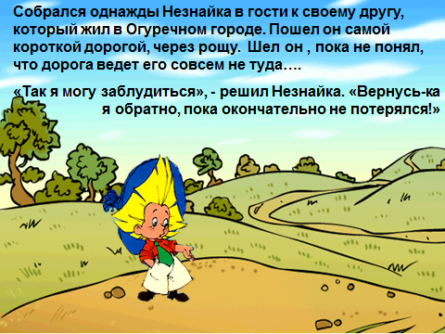  (слайды 1- 4)
Стадия вызова. | -Ребята, как помочь Незнайке? Что бы вы ему посоветовали?    - Давайте поможем Незнайке. С чем ассоциируется у вас понятие ПЛАН? (использование приёма «Корзина идей»)  - Попробуем дать определение. Что же такое план?  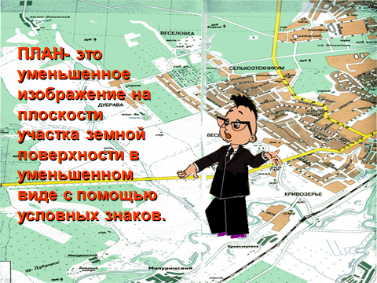  (слайды 9 – 11)  - Давайте попробуем объяснить Незнайке как, например, можно пройти от… до… по плану на форзаце учебника.  - Чем вы воспользовались в первую очередь при объяснении маршрута? | Предлагают ему спрашивать прохожих, взять компас, схему пути, карту или план местности.  - Чертёж, схема, значки, уменьшение и др.  Предлагают свои варианты определений.  Записывают в тетрадях определение, что такое «план».  Работают с учебником, описывая различные маршруты.  - Условными знаками.
Стадия осмысления | - Да, действительно, знакомство с планом местности начинается с условных знаков. Ведь они, своего рода, азбука плана и карты…  На старых картах знаки были рисованными. На современных картах используются графические условные знаки, например: (демонстрация и анализ слайдов 14 – 23, а так же карточек с условными знаками )(используется приём «Моё мнение»)  - Отметьте преимущества графических знаков перед рисованными. (используется приём «Концептуальной таблицы»)  - Какими же должны быть условные знаки? Каковы же главные требования к их изображению должны соблюдаться? (используется приём «Идеал»)  - Ваши рассуждения можно теперь выразить в следующей схеме:  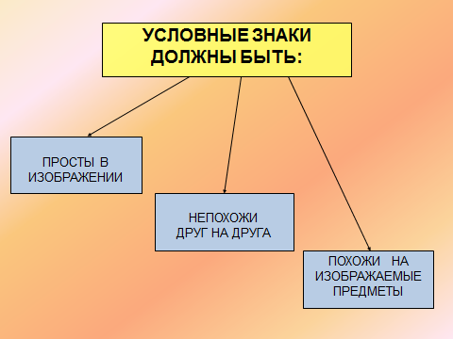  - Условные знаки для изображения местности очень разнообразны и поэтому их принято делить на следующие виды:  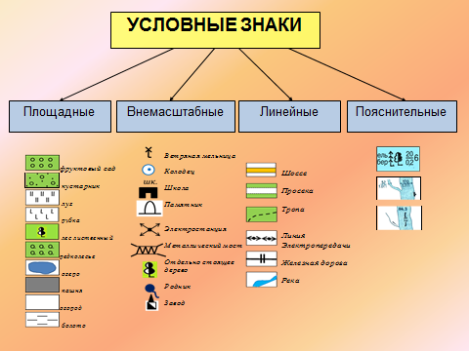 | Обсуждают и анализируют демонстрируемые условные знаки…  (обсуждается цвет, главные точки, особенности изображения, сравнение похожих знаков, пояснения к ним и пр.)  Поочерёдно знаками + и – заполняют заготовленную на доске таблицу, отмечая преимущества и недостатки рисованных и графических условных знаков.  Каждый отвечающий высказывает по два-три аргумента, отбрасывая из них по одному, оставляя самый идеальный вариант.  Переносят схему в тетрадь.  Переносят схему в тетрадь, подкрепляя 2-3 примерами  .
Стадия рефлексии |   - Ребята, а вы запомнили, о чём мы с вами сегодня рассуждали? Что нового вы узнали? (используется приём «Что нового я узнал на уроке»)  - Как вы думаете, эти знания пригодятся вам в жизни? Людям, каких профессий необходимо уметь «читать» карты?  - Давайте теперь попробуем применить ваши новые знания на практике. Я предлагаю вам следующие задания… (слайды 27 – 30)  - Если бы сейчас вы выполняли проверочную работу по изученной теме, кто бы справился на «5»,… на «4»,… на «3»,…. на «2»?... Ну, а как получится на самом деле, мы увидим на следующем уроке! | Учащиеся поочерёдно начинают свой отчёт со слов «Я знаю, что…», при условии произносить по одному приобретенному знанию, не повторяясь.  Предлагают свои варианты ответов.  Устно выполняют задания, объясняя ход своих рассуждений.  Критически оценивая приобретённые знания, поднимают руки!
Домашнее задание |  | Записывают в дневники.

